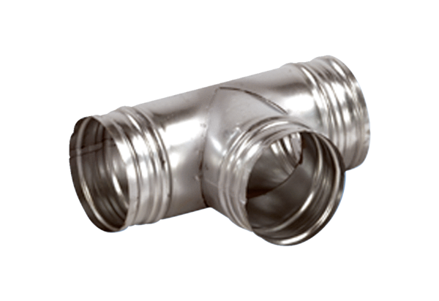Ogranak 90° AB 150-180Jedinica za pakiranje: 1 komAsortiman: K
Broj artikla: 0055.0365Proizvođač: MAICO

